OBJAVA ZA MEDIJE

U HRVATSKOJ AKADEMIJI ZNANOSTI I UMJETNOSTI ODRŽAN
6. ZNANSTVENI SASTANAK TUMORI PROSTATE

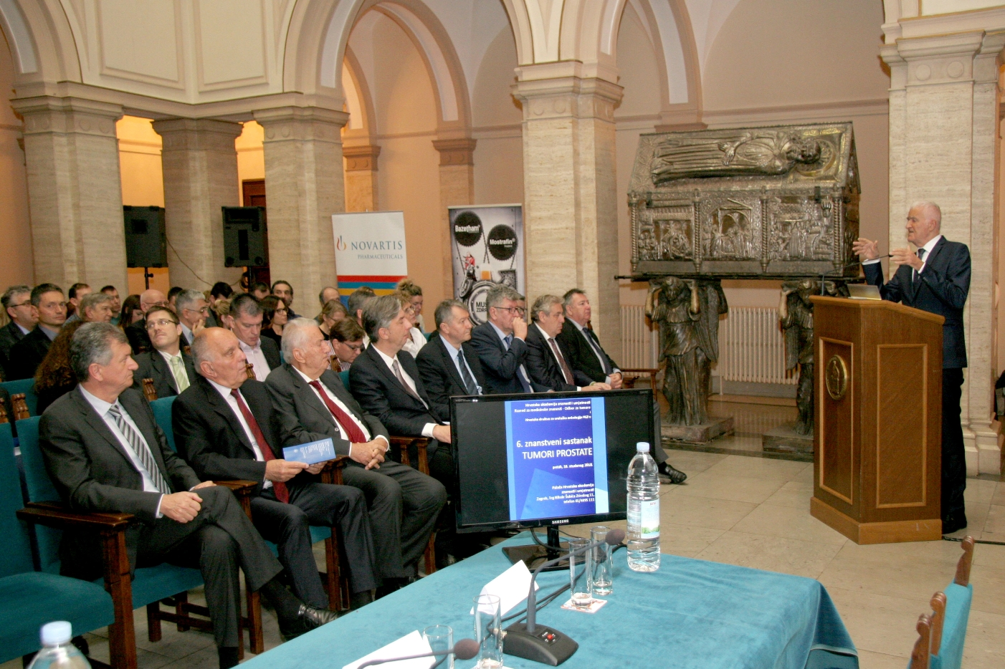

Zagreb, 16. studenog 2018. – U organizaciji Razreda za medicinske znanosti Hrvatske akademije znanosti i umjetnosti i Hrvatskog društva za urološku onkologiju Hrvatskog liječničkog zbora, u petak 16. studenog u palači HAZU održan je 6. znanstveni sastanak Tumori prostate.
Skup je otvorio predsjednik HAZU akademik Zvonko Kusić koji je upozorio da je tumor prostate drugi najčešći tumor kod muškaraca od kojeg godišnje u Hrvatskoj oboli oko 2000 osoba, a 900 ih umre. Pohvalio je multidisciplinarnost skupa na kojem sudjeluju razni liječnici koji se bave tumorima prostate, od urologa, onkologa i radioterapeuta do patologa i stručnjaka nuklearne medicine.
Tajnik Razreda za medicinske znanosti akademik Marko Pećina spomenuo je da su skupovi posvećeni tumorima prostate postali tradicionalni i podsjetio na njihova pokretača, pokojnog prof. dr. sc. Mirka Šamiju. Predstojnik Klinike za onkologiju KBC-a Zagreb prof. dr. sc. Željko Kaštelan najavio je da je u izradi nova baza podataka bolesnika od tumora prostate kako bi se standardizirao dijagnostički i terapijski tretman. Nacionalnu bazu podataka u KBC-u Zagreb rade uz pomoć Ministarstva zdravstva i Povjerenstva za rano otkrivanje raka prostate. „Naša je zadaća rano otkriti bolest jer je tada moguće gotovo potpuno izlječenje bolesnika. Ako se bolest proširi i metastazira, efikasnost je puno manja", rekao je Kaštelan. Istaknuo je da se u Centru za prostatu u KBC-u Zagreb praktički u jednom danu može obaviti svu potrebnu dijagnostiku i dobiti adekvatnu terapiju.
Na otvorenju 6. znanstvenog sastanka Tumori prostate govorio je i ministar zdravstva Milan Kujundžić koji je najavio da će u Hrvatsku uskoro stići prvi kirurški robotski sustav za operaciju karcinoma prostate.
„Karcinomi prostate danas se u svijetu u 90 posto slučajeva operiraju robotskom tehnikom", rekao je Kujundžić. Robot stoji oko 15 milijuna kuna, a prije šest mjeseci za njegovu nabavku osigurana su sredstva iz fondova Europske unije. Bit će smješten u KBC-u Zagreb gdje se osniva Nacionalni robotski centar koji bi trebao početi raditi u proljeće 2019. Kujundžić je najavio i da će Nacionalni program ranog otkrivanja raka prostate obuhvatiti mnoge mjere, od čimbenika rizika i ranoga otkrivanja do raznih oblika liječenja.
Na skupu su iznesena najnovija dostignuća u dijagnostici i terapiji raka prostate, od robotske kirurgije do biopsije pod magnetskom rezonancom, kao i rezultati hrvatskih centara izvrsnosti u Zagrebu i Splitu. Na skupu je sudjelovalo i pet predavača iz američke Mayo klinike.

Marijan Lipovac
Ured za odnose s javnošću i medije HAZU

